Έντυπο Καταγραφής Πληροφοριών και Συγκέντρωσης Εκπαιδευτικού Υλικού για τα Ανοικτά Μαθήματα
Έκδοση: 1.03, Νοέμβριος 2014

Δράση «Ανοικτά Ακαδημαϊκά Μαθήματα στο Πανεπιστήμιο Αιγαίου»
Σύνδεσμος: http://opencourses.aegean.gr
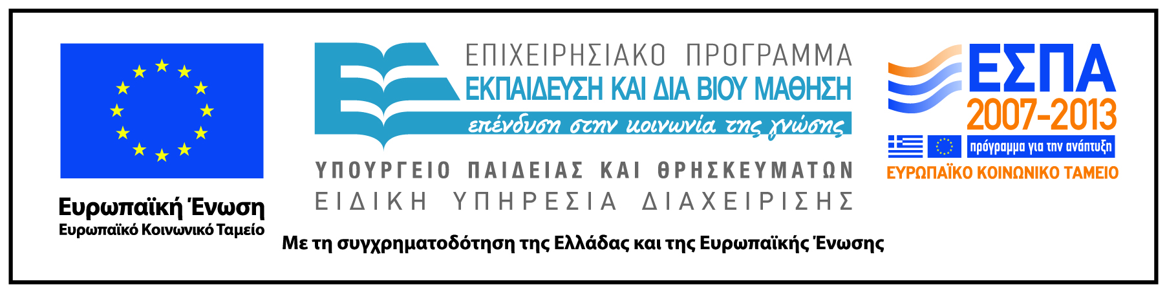

Γενικές Πληροφορίες Μαθήματος
Όνομα διδάσκοντος / διδασκόντων | Παναγιώτης Τσάκωνας
Instructor(s) name | Panagiotis Tsakonas
Τίτλος Μαθήματος | Ελληνο-τουρικικές Σχέσεις
Δικτυακός τόπος μαθήματος | https://eclass.aegean.gr/courses/TMS188/
Κωδικός Μαθήματος (Course Code) όπως αναφέρεται στο Φοιτητολόγιο | ΔΥΕ-12
Επίπεδο μαθήματος/Κύκλος σπουδών (Course level/cycle). | Προπτυχιακό (Undergraduate)
Έτος σπουδών (Year of Study): | 4^{ο}
Εξάμηνο (Semester). | Η
Γλώσσα διδασκαλίας | Ελληνική
Περισσότερα για τον/τους διδάσκοντες (More about the instructor(s)). | Προαιρετικά.  Σύνδεσμος σε βιογραφικό ή σύντομο βιογραφικό (έως 10 γραμμές)
Φωτογραφία διδάσκοντος | Προαιρετικά
Περιγραφή μαθήματος | Στο μάθημα συζητούνται τα προβλήματα ασφάλειας που δημιουργεί η ελληνο-τουρκική αντιπαράθεση στη περιοχή της Νοτιοανατολικής Μεσογείου καθώς και οι προσπάθειες αντιμετώπισής τους, κυρίως στα πλαίσια των νέων δεδομένων που δημιούργησε το μεταδιπολικό διεθνές σύστημα.  Ειδικότερα αναλύονται και συζητούνται μια σειρά από ζητήματα που αφορούν, μεταξύ άλλων: στην εξελικτική διαμόρφωση της ατζέντας των ελληνο-τουρκικών διαφορών, στις πολιτικές και στρατηγικές παραμέτρους της ελληνο-τουρκικής αντιπαράθεσης, στην οικονομική διάσταση των ελληνοτουρκικών σχέσεων και στην πολιτική των Ηνωμένων Πολιτειών και συγκεκριμένων διεθνών οργανισμών ασφαλείας (ΝΑΤΟ και ΕΕ) απέναντι στην Ελλάδα, την Τουρκία και την Κύπρο.  Ιδιαίτερη έμφαση δίδεται στην εξέταση των ελληνοτουρκικών σχέσεων όπως αυτές διαμορφώθηκαν μετά το Ευρωπαϊκό Συμβούλιο στο Ελσίνκι (1999) –και την υιοθέτηση της νέας εξισορρο6ητικής στρατηγικής της Ελλάδας απέναντι στην Τουρκία μέσω της «ευρωπαϊκής εμπλαισίωσης» της τελευταίας— καθώς και στις προϋποθέσεις και δυνατότητες ουσιαστικού μετασχηματισμού της συγκρουσιακής σχέσης Ελλάδας και Τουρκίας και στην τελική επίλυση της σημαντικότερης διακρατικής αντιπαράθεσης στη περιοχή της Νοτιοανατολικής Μεσογείου.
Λέξεις κλειδιά (Keywords) | Ελλάδα, Τουρκία, Ελληνοτουρκικές σχέσεις, Ευρωπαϊκή ένωση, ΝΑΤΟ

